Одеський національний університет iменi I.I. Мечникова
Екoнoмiкo-правoвий факультет
Кафедра менеджменту та інновацій

Кваліфікаційна робота
на здобуття ступеня вищої освіти «бакалавр»
«Управління економічною безпекою підприємства (організації)»
«Management of the economic security of the enterprise (organization)»

Виконала: здобувачка заочної форми навчання
спеціальності 073 Менеджмент
Освітня програма «Менеджмент»
Жирик Анастасія Сергіївни

Керівник: к.е.н доц. Павлович О.Р.__________
Рецензент: д.е.н проф. Коваленко О.М_________

Рекoмендoванo дo захисту:  протоколзасідання кафедри  № ___ від ____.____. 2023 р.  Завідувач кафедри  прoф. Едуард КУЗНЄЦОВ  (підпис) | Захищенo на засiданнi ЕК № __  протокол № __від ____.06.2023 р.  Oцiнка______________/___ ___/_____  (за нацioнальнoю шкалою/шкалою ЕСТS/ бали)  Гoлoва ЕК  ______ прoф. Євген МАСЛЕННІКОВ  (підпис)

Одеса 2023
ЗМІСТ

ВСТУП……………………………………………………………………. 3
РОЗДІЛ 1. ТЕОРИТИЧНІ ОСНОВИ ЗАБЕЗПЕЧЕННЯ ЕКОНОМІЧНОЇ БЕЗПЕКИ ПІДПРИЄМСТВА…………………………………………………... 6
1.1. Сутність економічної безпеки………………………………………. 6
1.2. Система економічної безпеки та її структура………………………. 9
1.3. Теоретичні підходи оцінки економічної безпеки…………………... 14
Висновки до розділу 1……………………………………………………. 16
РОЗДІЛ 2 ОЦІНКА СТАНУ УПРАВЛІННЯ ФІНІНСОВО-ЕКОНОМІЧНОЮ БЕЗПЕКОЮ ТОВ «НОВА ПОШТА»…………………….. 18
2.1. Загальна характеристика ТОВ «НОВА ПОШТА»…………………. 18
2.2. Оцінка фінансового стану ТОВ «НОВА ПОШТА»………………... 19
2.3. Сутність та оцінка економічної безпеки ТОВ «НОВА ПОШТА»… 38
Висновки до розділу 2……………………………………………………. 41
РОЗДІЛ 3 ОРГАНІЗАЦІЙНО-ЕКОНОМІЧНІ НАПРЯМИ ФОРМУВАННЯ ЕКОНОМІЧНОЇ БЕЗПЕКИ ТОВ «НОВА ПОШТА»………………………….. 43
3.1. Інструменти зміцнення рівня економічної безпеки з боку управління підприємством…………………………………………………………………… 43
3.2. Захист конфіденційної інформації, в рамках забезпечення економічної безпеки підприємства…………………………………………………………… 46
3.3. Формування економічної безпеки в умовах війни………………… 49
Висновки до розділу 3……………………………………………………. 54
ВИСНОВКИ………………………………………………………………. 55
СПИСОК ВИКОРИСТАНИХ ДЖЕРЕЛ………………………………… 58

Вступ
Актуальність теми. В умовах розвитку економіки України у світовому економічному просторі завданням перед кожним підприємством постає забезпечення його економічної безпеки. Зростання нестабільності та невизначеності призводить до погіршення результатів господарської діяльності та можливості втрати стійкості.
Для забезпечення високої конкурентоспроможності підприємств (організацій) необхідно удосконалити методологічну основу оцінки рівня безпеки та ефективності політики його посилення, освоєння стратегічних пріоритетів та заходів у рамках організаційно-економічного механізму забезпечення фінансово-економічної безпеки. В трудах вітчизняних та зарубіжних учених СО. Варналія, Т. Г. Васильціва, М.М. Єрмошенко, Г.А. Пастернак-Таранушенка, С.К. Реверчука, Я.А. Жаліла, Т.Т. Ковальчука, Е.А. Олейнікова можна розглянути визначення фінансової безпеки підприємств, аналіз загроз та показників фінансової безпеки.
Але попри розвиток економіки в сучасних умовах на економічну безпеку підприємства також впливають військові дії на території України. Загроза руйнування промислової, транспортної, торгової та бізнес- інфраструктури потребує системного підходу та пошуку ефективних управлінських рішень з урахуванням загроз з боку зовнішнього середовища функціонування підприємств, екстремальних впливів та кризових ситуацій соціально-економічного та політичного характеру.
Поняття економічної безпеки в цій бакалаврській роботі розглядається як перетворення стану небезпеки в стан відносної захищеності за рахунок контролю використання ресурсів та нейтралізації зовнішніх факторів негативного впливу, прогнозування та моніторингу викликів та загроз, які впливають на економічний суб’єкт.
В основі реалізації економічного механізму захисту підприємтсва, як зазначають українські дослідники З.-М. В. Задорожний, І. Д. Бенько, Л. В. Нападовсъка, А.Біла, існують відповідні заходи, спрямовані на підвищення економічної стабільності підприємств (організацій), усунення стану невизначеності, який провокує відповідні ризики, що потребує зважених та оперативних рішень, орієнтовані на:
– усунення (нейтралізацію) існуючих та потенційних загроз, пов'язаних з можливостями знаходження підприємств та організацій у зоні бойових дій та тимчасової окупації, ракетних обстрілів, авіаційних та артилерійських ударів; - виявлення джерел та подальше попередження ключових загроз, пов'язаних з можливим завданням ударів по підприємству в силу його важливості для оборони держави та діяльності ЗСУ;
– запобігання збиткам від впливом можливих загроз;
– відшкодування втрат унаслідок впливу факторів небезпеки; - використання компенсуючих заходів, які можуть мінімізувати ризики.
Прийняття вищезазначених рішень потребує відповідної інформації, яку нині керівництво підприємств може отримати безпосередньо від підрозділів (центрів відповідальності), які визначені в системі управлінського обліку, оскільки всі інші інформаційно-аналітичні підрозділи організацій (маркетингові, логістичні, підрозділи фінансового обліку) не можуть настільки оперативно переорієнтувати свою діяльність, як це можуть зробити фахівці управлінського обліку, які мають належний досвід роботи з різню інформацією, а також можливість отримувати інформацію із нетрадиційних джерел та відповідним чином її опрацьовувати.
Мета і завдання дипломної роботи. Метою дипломної роботи є характеристика та організація системи економічної безпеки підприємства (організації) в умовах розвитку економіки та військових дій. Проаналізувати проблеми економічної безпеки та методи їх вирішення на прикладі ТОВ «НОВА ПОШТА».
Для досягнення поставленої мети в роботі необхідно вирішити наступні завдання:
- Розглянути характеристику діяльності ТОВ «НОВА ПОШТА»;
- Проаналізувати фінансово-економічний план даного підприємства;
- Визначити шляхи покращення економічної безпеки в сучасних умовах;
Об’єктом дослідження є процес управління економічною безпекою ТОВ «НОВА ПОШТА»
Предметом дослідження є теоретичні, методичні та практичні аспекти управління безпекою підприємства.
Методи дослідження. Для вирішення поставлених завдань використовувалися такі методи і прийоми наукових досліджень: аналіз і синтез - для визначення структури системи фінансової безпеки підприємства; методи статистичного, логічного аналізу - для визначення особливостей розвитку системи фінансової безпеки компанії; оптимальні методи управління - для визначення оптимальної послідовності станів системи фінансової безпеки і відповідних стратегій управління;
Наукова новизна дослідження полягає у :
- Теоретико-методичних основ та практичних рекомендацій з формування системи економічної безпеки в умовах військових дій;
- Покращення рівня економічної безпеки та вихід з кризи

РОЗДІЛ 1 ТЕОРИТИЧНІ ОСНОВИ ЗАБЕЗПЕЧЕННЯ ЕКОНОМІЧНОЇ БЕЗПЕКИ ПІДПРИЄМСТВА
1.1Сутність економічної безпеки підприємства.
Певна недостатність бази державної політики протидії внутрішнім та зовнішнім загрозам, посилена внутрішніми політичними, економічними, правовими та соціальними протиріччями, вимагає перегляду стратегії національного розвитку з урахуванням важливості забезпечення стабільності розвитку економічних агентів. Проблему економічної безпеки підприємства потрібно вважати важливим елементом, що має великим вплив на стан економічної безпеки галузі, регіону чи країни.
Актуалізація у науковій літературі підходів до визначення поняття «економічна безпека підприємства», а також передумов його дослідження пов’язана з тим, що економічні реформи, які відбуваються в Україні, є вагомими чинниками становлення та розвитку підприємств як сфери прояву економічної активності населення держави, а економічна безпека підприємницької діяльності в умовах ринкової економіки є важливою складовою національної безпеки та конкурентоспроможності країни, невід’ємною з огляду на забезпечення життєздатності кожної особи [9, с.7-8].
Науково-обґрунтовані згадки про концепцію економічної безпеки держави чи підприємства вперше з’явилися в роботах В. Мунтіян, О. Барановський, С. Реверчук, В. Шлемко та інших, але немає у науковій економічній літературі загальноприйнятого пояснення економічної безпеки. Сутність економічної безпеки підприємства за думкою сучасних авторів наведено у табл.1.1.
Таблиця 1.1
Автор | Зміст поняття
Капітула С. | «захищеність від негативного впливу сукупності соціальних, економічних, екологічних, правових і силових внутрішніх і зовнішніх факторів»
Станкевич Н. | «економічна захищеність як невід’ємний складовий елемент, причому незалежний, а економічна захищеність є одним із видів захищеності сучасного підприємства»
Грибіненко О. | «комплексна характеристика, ступінь захисту від негативного впливу внутрішніх і зовнішніх факторів усіх потенціалів підприємства, що дозволяє забезпечити стійку та ефективну діяльність»
Коваленко О. | «комплексна характеристика досягнутих та очікуваних результатів діяльності підприємства, яка зумовлена узгодженням цілей та передбачає раціональне використання ресурсів»
Клімова Г. | «такий стан економічної системи, який дає їй можливість розвиватися динамічно й ефективно, успішно вирішувати соціальні проблеми і при цьому держава має можливість виробляти та проводити в життя незалежну економічну політику»
Сосновська І. | «комплексна характеристика, під якою розуміють рівень захищеності всіх видів потенціалу підприємства від внутрішніх і зовнішніх загроз, що забезпечує стабільне функціонування та ефективний розвиток і потребує управління з боку керівництва підприємства»
Вівчар О. | «стан захищеності його ресурсів та інтелектуального потенціалу від наявних та потенційних загроз зовнішнього і внутрішнього середовища його функціонування, який характеризується високими фінансовими показниками діяльності та перспективою економічного розвитку в майбутньому»
Баранова В. | «пристосування до впливу чинників середовища, яке може бути досягнуте через захист від впливу середовища (шляхом уникнення зовнішніх та внутрішніх загроз), а також через реакцію на впливи середовища (шляхом протистояння деструктивним впливам або усунення негативних наслідків)"

Діяльність підприємств зараз пов’язана зі значними ризиками, які ускладнюють його функціонування у ринковому середовищі. Ризики внутрішнього середовища пов’язані із можливістю відтоку висококваліфікованої робочої сили, витоком важливої інформації, втратою ринків збуту, низькими виробничими потужностями. Ризики зовнішнього середовища зумовлені нестабільною економічної та політичною ситуацією, військовим загостренням у країні, погіршенням демографічної ситуації у країні, втратою робочих місць економічно активного населення, зниженням купівельної спроможності населення, погіршенням конкурентного та підприємницького середовища у країні, а також рядом загроз міжнародного характеру. Це вимагає розробки механізму управління економічною безпекою [7].
Механізм управління економічною безпекою- це сукупність методів, інструментів, прийомів та важелів, які впливають на її забезпечення. До того ж в структурі механізму поєднуються складові економіки та безпеки організації, планування та контролю для досягнення найвищого рівня захисту від різних загроз [8].
Механізм управління економічною безпекою складається з елементів, що наведено на рис.1.1.
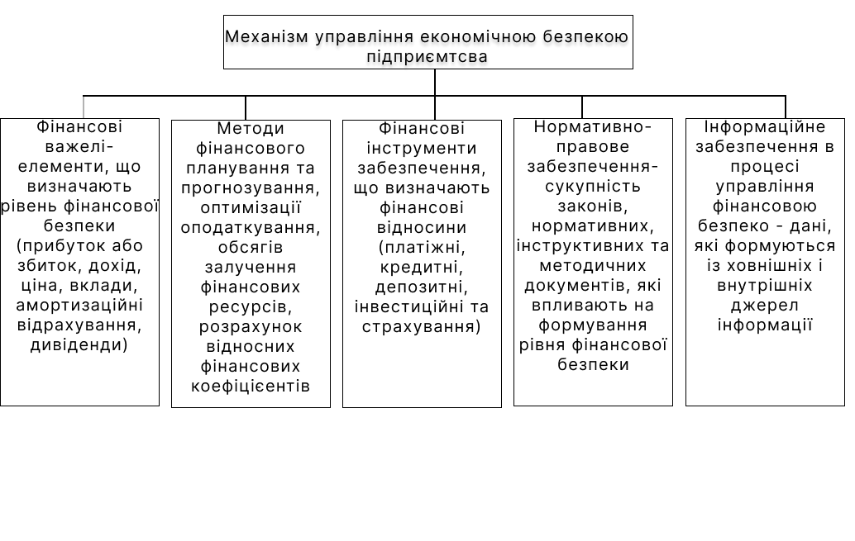
Рис.1.1 Елементи механізму управління економічною безпекою підприємства

Завдання механізму управління економічною безпекою підприємства є:
- визначення основних пріоритетів забезпечення економічної безпеки;
- аналіз загроз економічної безпеки внутрішніх і зовнішніх факторів;
- формування необхідних ресурсів забезпечення економічної безпеки;
- обґрунтування системи заходів щодо усунення та мінімізації ризиків фінансових втрат;
- оцінка стану економічної безпеки підприємства;
- контроль за реалізацією відповідних процедур з управління економічною безпекою підприємства.

1.2 Система економічної безпеки та її структура.
Система економічної безпеки підприємства, як і будь-яка система, являє собою певну кількість елементів, які пов’язані між собою та забезпечують безпеку підприємства і досягнення ним цілей бізнесу [4].
Тлумачення «системи економічної безпеки» відповідають трьом підходам:
- Діяльнісний – як комплекс взаємопов’язаних заходів, які мають здійснюватися з метою захисту інтересів підприємства (організації) від зовнішніх та внутрішніх загроз (рис.1.2).
- Структурний – як сукупність елементів, наприклад, об’єкт та суб’єкт економічної безпеки, наукова теорія та методи безпеки, механізм забезпечення безпеки, концепція безпеки підприємства.
- Функціональний – як сукупність функціональних складових системи.
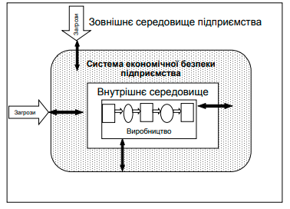
Рис.1.2 Структурна схема взаємодії системи економічної безпеки із зовнішніми та внутрішніми середовищами підприємства

З позиції системного підходу, система економічної безпеки підприємства характеризується як техніко-економічна, локальна, складна, стохастична система з неповним забезпеченням кількісною інформацією.
Властивості системи економічної безпеки залежать від певних рис конкретного підприємства : галузі діяльності, розміру, етапу розвитку, фінансово-економічного стану, виробничої структури, виду системи управління, ефективності використання потенціалу. Також на формування системи впливає макросередовище (зокрема конкуренти та зовнішні ризики), тому вона має бути стійкою, адаптивною, самостійною та ефективною.
Головна мета створення системи економічної безпеки підприємства полягає в підтриманні ефективної діяльності та забезпеченні подальшого розвитку підприємства, шляхом вчасного виявлення, мінімізації або уникнення загроз та ризиків.
Функціями системи є:
- підготовча (підготовка даних для оброблення, сортування, оцінювання, прогнозування);
- аналітична (аналіз, порівняння даних, з’ясування динаміки, тенденцій та закономірностей, опис поведінки контрагентів та синтез елементів аналізу, розроблення пропозицій);
- конкурентна розвідка (легальний пошук повної достовірної інформації у відкритому доступі для здобуття конкурентних переваг – т.зв. «гра на випередження», недопущення непередбачуваних кризових подій шляхом своєчасного здобуття даних про зовнішнє середовище підприємства);
- контррозвідка, внутрішній моніторинг (протидія промисловому шпигунству, захист комерційної таємниці, недопущення витоку конфіденційної інформації шляхом дотримання регламенту нерозголошення, усунення слабких ланок в управлінні підприємством з метою недопущення збитку чи втрати ринку);
- протидія рейдерству (запобігання рейдерському захопленню підприємства, ворожим поглинанням);
- моніторинг (загалом зовнішнього і внутрішнього середовища, реальних і потенційних загроз, викликів, небезпек, ризиків) [1, с.14-17].
В умовах ресурсної та фінансової обмеженості, що характерно для більшості підприємств, одним із найважливіших є принцип економічної доцільності та обґрунтованості, адже функціонування системи економічної безпеки є неможливим без використання ресурсів, що передбачає виникнення певних витрат підприємства. Функціонування системи економічної безпеки підприємства визнається неефективним, а витрати – недоцільними, коли на забезпечення такої системи вони перевищують ефект від її діяльності. Величина витрат, спрямованих на забезпечення економічної безпеки, повинна бути оптимальною і не перевищувати рівня, при якому втрачається економічний сенс їх застосування [4].
Система економічної безпеки підприємства має власні етапи формування. З урахуванням сучасних ринкових відносин, дуже важко визначити як саме повинна бути сформована система, щоб вона була ефективною для використання (рис 1.3).
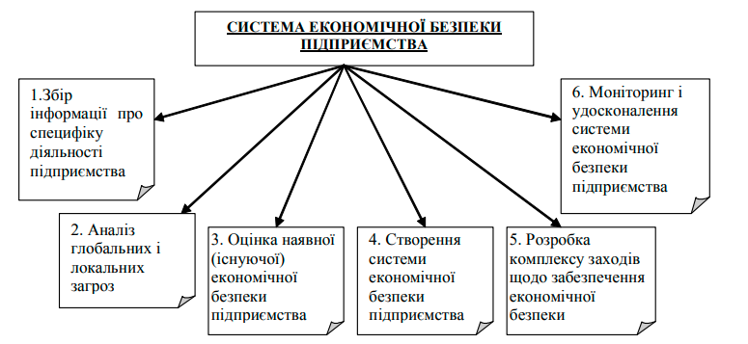
Рис.1.3 етапи формування системи економічної безпеки підприємства

Під час реалізації даних етапів основна увага повинна приділятися другому та п’ятому етапу. Адже саме вони визначають у якому стані в даний момент знаходиться підприємство і які заходи необхідні для покращення чи підтримання існуючої ситуації [5].
До елементів системи економічної безпеки підприємства відносять: об’єкт і суб’єкт, механізм забезпечення безпеки та практичні дії співробітників із забезпечення економічної безпеки (рис. 1.4) [4].
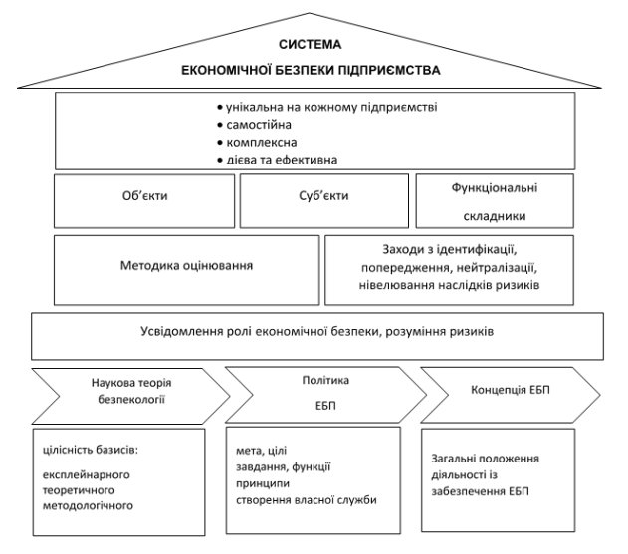
Рис.1.4 Система економічної безпеки підприємства

Об’єктом системи економічної безпеки підприємства є стійкий економічний стан підприємства зараз та в майбутньому. Все, на що спрямовуються зусилля з гарантування економічної безпеки, фактично є об’єктом захисту, керованою підсистемою. Об’єкти конкретизуються за:
- Видами ресурсів (фінансові, організаційні, кадрові, управлінські, інтелектуальні, комунікаційні, інформаційні, матеріальні і технологічні),
- Видами діяльності
- Показниками, які планується підвищити (наприклад, фінансово-економічні, виробничі тощо).
Виокремлюють дві групи суб’єктів системи економічної безпеки підприємства - внутрішні та зовнішні. До внутрішніх суб’єктів належать:
- власні внутрішні служби, структурні підрозділи, персонал, в компетенцію яких входить безпосереднє гарантування економічної безпеки підприємства;
- керівники, рада правління, власники (засновники) підприємства;
- акціонери, потенційні інвестори.
До зовнішніх суб’єктів відносяться:
- недержавні організації (детективні агентства, охоронні служби, служби безпеки, пожежна служба; кадрові, консалтингові, страхові, аудиторські фірми, банківські установи, ін.);
- державні структури (державна служба охорони, правоохоронні органи, органи держуправління – законодавчі, виконавчі, судові);
- окремі органи, відомства, науково-освітні заклади [3, с.16-22].
Механізм забезпечення економічної безпеки підприємства є формою реалізації функції управління економічною безпекою. Альтернативними методами забезпечення системи є: операційні редагування, стратегічні операційні зміни, комбінування страхового та фінансового захисту, управління структурою капіталу, резервне фінансування [2].

1.3 Теоретичні підходи оцінки економічної безпеки.
Оцінка економічної безпеки підприємства безперечно є досить важливою для його функціонування. Але в той же час вона може бути проблемою, через відсутність прийнятої методики оцінювання та не сформованих остаточно підходів.
За результатами аналізу основні методи, щодо оцінки економічної безпеки підприємства можна згрупувати за чотирма підходами:
- Індикаторний
- Ресурсно-функціональний
- Підхід на основі теорії економічних ризиків
- Матричний
Перший підхід розглядається як оцінка економічної безпеки на основі порівняння фактичних результатів фінансово-господарської діяльності з індикаторами, котрі мають граничні (максимальні або мінімальні) значення цих показників. Вибір індикаторів оцінки рівня безпеки та спосіб їх угрупування залежить від галузі та загроз підприємства. Чим значніше відхилення, тим нижче рівень економічної безпеки.
Індикаторний підхід використовується досить зрідка, через складність його застосування, так як потрібна досконала методична база визначення та постійне уточнення значень індикаторів.
Другий підхід ґрунтується на припущені, що найбільш ефективне використання ресурсів допомагає запобігти небезпекам, за рахунок зміцнення внутрішнього потенціалу та створення умов для сталого розвитку. Критерієм оцінки тут виступає рівень ефективності використання ресурсів з функціональних складових економічної безпеки.
Цей підхід найчастіше зустрічається у дослідженнях з економічної безпеки підприємства, що зумовлено звичним ходом оцінних розрахунків та їх простотою, можливістю використати для визначення комплексних показників одиничні показники, які є у звітності, або для розрахунку яких є необхідні дані, можливістю використовувати будь-яку кількість показників. Попри його переваги, використання ретроспективних значень показників мають сенс для аналітичної діяльності, а для практичної непридатні. При функціональному підході труднощі виникають з окремими показниками, які не мають загальноприйнятого значення, оскільки при визначенні рівня економічної безпеки важливу роль відіграють не лише вибрані показники, а й їхні граничні значення.
Третій підхід охоплює виявлення та аналіз зовнішніх та внутрішніх загроз підприємства, на основі методів кількісної та якісної оцінки певних ризиків. В результаті для різних загроз та негативних факторів розраховується ймовірна шкода, яка порівнюється з величиною прибутку, доходу або майна. У деяких методиках як критерій економічної безпеки може розглядатися прибуток, а рівень безпеки оцінюється відповідно до можливостей підприємства нейтралізувати виявлені ризики.
Четвертий підхід дозволяє найбільш системно аналізувати діяльність підприємства. У матричному підході використовуються алгоритмізовані методи, які базуються на логічних посилках та висновках, що забезпечують отримання швидкого результату без великих втрат (наприклад, SWOT-аналіз, матриця BCG, багатокритеріальні матриці - матриця McKinsey, матриця Shell, матриця Г. Дея, матриця Д. Мониєсона, матриця Мак Нейма, матриця Хекса-Меджлафа). Застосування цих методів дає добрі результати, коли процеси складно піддаються моделюванню, або показники є слабкоформалізованими або взагалі не підлягають формалізації [6, с.2-5].

ВИСНОВКИ ДО РОЗДІЛУ 1
- Поняття «економічна безпека підприємства» можна розглядати як захищеність від негативного впливу сукупності соціальних, економічних, екологічних, правових і силових внутрішніх і зовнішніх факторів .
- Моніторинг економічної безпеки підприємства має бути результатом синергії усіх підрозділів та служб, в компетенцію яких це входить. Для ефективності моніторингу має бути задіяним принцип безперервного слідкування за станом об’єкта моніторингу з урахуванням фактичного стану та тенденцій розвитку економіки, політичної ситуації та інших зовнішніх факторів.
- При аналізі відповідної літератури відзначили, що немає одного тлумачення терміну «система економічної безпеки», тому обрали визначення за трьома підходами, а саме: діяльнісним, структурним та функціональним.
- Аналіз оцінки фінансової безпеки підприємства є досить проблематичним, через різні критерії та показники, що використовуються в різних підходах. Саме через це, визначаючи фінансову безпеку, неможливо отримати достовірну оцінку фінансової безпеки підприємства. Але найчастіше у дослідженнях використовують ресурсно-функціональний та матричний підходи, через звичний хід оцінних розрахунків та забезпечення отримання швидкого результату без великих втрат.

РОЗДІЛ 2 ОЦІНКА СТАНУ УПРАВЛІННЯ ФІНІНСОВО-ЕКОНОМІЧНОЮ БЕЗПЕКОЮ ТОВ «НОВА ПОШТА»
2.1 Загальна характеристика ТОВ «НОВА ПОШТА».
Нова пошта- українська міжнародна група компаній, яка є лідером з послуг доставки в Україні. В структуру входять компанії як: «Нова пошта», «Нова пошта Глобал», «Nova Poshta Moldova», «НоваПей». Станом на серпень 2022 року мережа «Нової пошти» налічує 8500 відділень та 13600 поштоматів по всій території України. У жовтні 2022 року компанія відкрила перше відділення у Варшаві, на період січня 2023 року компанія володіє 18 відділеннями у Польщі.
Організаційна структура управління ТОВ «Нова пошта» представлена на рис.2.1.
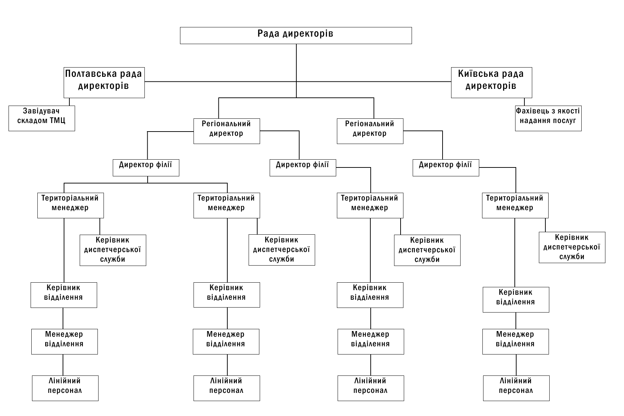
Рис.2.1 Організаційна структура управління ТОВ «Нова пошта»

Нова пошта входить в ТОП-20 найбільших платників податків в Україні. За 2021 рік до бюджетів усіх рівнів країни було перераховано 6,4 млрд гривень податків та зборів, за половину 2022 року- 2,9 млрд грн. Добовий рекорд кількості відправок був зафіксований у грудні 2021 року – 1,8 млн відправлень.
Ідентифікаційний код юридичної особи в Єдиному державному реєстрі підприємств і організацій України, зазначений в Єдиному державному реєстрі юридичних осіб та фізичних осіб - підприємців та громадських формувань – 31316718.
Повна назва- Товариство з обмеженою відповідальністю «НОВА ПОШТА».
Спеціалізація- пошта, логістика, кур’єрська доставка посилок і вантажів.
Місія компанії – робити доставку легкою для життя і бізнесу, спрощувати життя клієнтам. Для цього команда «Нова пошта» впроваджує нові продукти і сервіси, орієнтуючись на міжнародні стандарти та кращий світовий досвід.
Дата заснування в Україні- 19 січня 2001 р.
Власники- В’ячеслав Климов, Володимир Поперешнюк.
Центральний офіс- 03026, м. Київ, Столичне шосе, 103, корпус 1, поверх 9.
Кількість працівників (станом на квітень 2021)- понад 30 000 осіб + 10 000 осіб працюють у партнерських відділеннях.
Річний приріст виторгу (станом на 2021)- 26%.

2.2 Оцінка фінансового стану ТОВ «НОВА ПОШТА» .
За допомогою аналізу фінансової звітності, яка є у відкритому доступі, надається можливість прийняте зважене управлінське рішення, стосовно фінансового стану, результатів діяльності, кредитного ризику, інвестиційної привабливості акціонерам, інвесторам, постачальникам, кредиторам або державним наглядовим органам.
За даними фінансової звітності 2019-2022 років баланс у середньому ТОВ «Нова Пошта» становить 7266069,5 тис. грн., з них основні засоби складають 3044713,5 тис. грн., необоротні активи складають 4238625,5 тис. грн. Дебіторська заборгованість підприємства становить 590697,5 тис. грн.
При аналізі фінансового стану підприємства слід розрізняти поняття фінансової діяльності та фінансового стану підприємства.
Фінансова діяльність – дії з формування та використання фінансових ресурсів, що мають форму економічно обґрунтованих управлінських рішень. Таке визначення фінансової діяльності вказує на застосування терміну “фінансування” як до залучення капіталу (пасив балансу), так і до розміщення капіталу в активи, які має підприємство (актив балансу) [10].
Фінансовий стан - це комплексне поняття, що відображає якісну сторону його виробничої та фінансової діяльності та є результатом реалізації усіх елементів зовнішніх і внутрішніх фінансових відносин підприємства. Він характеризується системою показників, які відображають стан капіталу в процесі його кругообігу, здатність розраховуватися за своїми зобов’язаннями і забезпечувати ефективне фінансування своєї виробничої діяльності на певний момент часу [11].
Основним завданням аналізу фінансового стану є:
- загальна оцінка фінансового стану
- складових структури капіталу
- поточна ліквідність та платоспроможність
- рівень прибутковості
- виявлення можливості покращення фінансового стану
- ступінь фінансової незалежності
- рівня ринкової активності підприємства
Інформація для оцінки фінансового стану міститься у відповідних формах фінансової звітності:
- Форма 1 «Баланс» (Звіт про фінансовий стан).
- Форма 2 «Звіт про фінансові результати» (Звіт про сукупний дохід).
- Форма 3 «Звіт про рух грошових коштів».
- Форма 4 «Звіт про власний капітал».
- примітки до річної фінансової звітності.
В цілому порядок оцінки фінансового стану підприємства може бути представлений такими чином. По-перше, необхідно чітко визначити мету проведення оцінки фінансового стану підприємства, оскільки від неї буде залежати подальший вибір підходів щодо її здійснення. По-друге, здійснюється збір інформації і обираються напрями оцінки й конкретні показники, що дозволять охарактеризувати фінансовий стан підприємства або його складові відповідно до поставленої мети. По-третє, проводиться розрахунок показників та їх порівняння з нормативними значеннями. По-четверте, проводиться ретельне вивчення основних причин змін тих чи інших показників та характеристика їх досягнутого рівня. По-п’яте, виявляються резерви та обґрунтовуються заходи щодо зміцнення фінансового стану підприємства.
Відомо понад 200 відносних аналітичних показників, які можна розраховувати на основі фінансової звітності. Користь кожного конкретного коефіцієнта суворо визначена метою аналізу. Тому при виборі показників, що будуть розраховуватися, в першу чергу необхідно керуватися завданнями і цілями, які потрібно вирішити за допомогою такої оцінки.
Оцінку фінансового стану можна провести на основі використання п’яти груп коефіцієнтів, які зазначені на рис 2.2 [12].
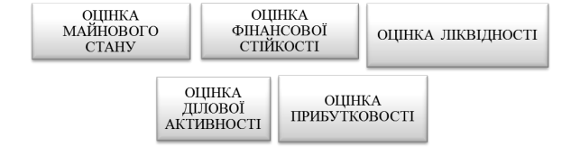
Рис. 2.2 Групи показників оцінки фінансового стану підприємства

Майновий стан – це одна з характеристик фінансового стану підприємства, за допомогою якої оцінюється склад, структура та динаміка майна і джерел формування капіталу. Аналіз майнового стану може проводитися на основі використання форми 1 «Баланс» як без зміни (об’єднання) статей, так і шляхом побудови скороченого аналітичного балансу.
Фінансова стійкість в першу чергу характеризує ступінь фінансової залежності підприємства від зовнішніх джерел фінансування і свідчить про його плато- і кредитоспроможність. Оцінюючи фінансову стійкість підприємства, слід враховувати наступне:
- власники підприємства віддають перевагу допустимому зростанню частки позикових коштів;
- кредитори – навпаки частіш за все співпрацюють із суб’єктами господарювання з високою часткою власного капіталу.
Аналізуючи фінансову стійкість необхідно розрахувати комплекс відносних показників.
Для оцінювання ступеня ліквідності підприємства використовують різні відносні показники ліквідності, що різняться набором ліквідних засобів, які використовують для покриття короткотермінових зобов’язань. Залежно від того, які види оборотних активів приймаються у розрахунок, виокремлюють різні показники ліквідності. Найчастіше при оцінці ліквідності використовують коефіцієнт абсолютної, швидкої та загальної ліквідності (коефіцієнт покриття).
Прибутковість підприємства безпосередньо пов’язана з отриманням прибутку та показує ефективність діяльності підприємств різних форм господарювання. Однак її не можна ототожнювати з абсолютною сумою отриманого прибутку, оскільки прибутковість – це відносний показник, що вимірюється в коефіцієнтах або відсотках. Перевагою показників прибутковості порівняно з показниками прибутку є більш широкі можливості порівняння. Позитивним для підприємства є зростання цих показників, що надасть можливості подальшого його успішного розвитку.
Ділова активність характеризує усю сукупність зусиль підприємства щодо просування на ринках продукції, праці, капіталу. Оцінку ділової активності здійснюють за двома напрямами: 1) ступінь виконання плану за основними показниками, забезпечення заданих темпів їх зростання; 2) рівень ефективності використання ресурсів підприємства. Найбільш істотно відбивають рівень ділової активності підприємства показники оборотності, що показують скільки отримано чистої виручки на одиницю фінансових ресурсів або активів [12].
Існує декілька прийомів фінансового аналізу. До прийомів економіко-логічних прийомів належать :
- порівняння
- деталізація
- групування середніх та відносних величин
- балансовий прийом
- горизонтальний у часі та вертикальний структурний аналіз
- трендовий аналіз
- абсолютних і відносних різниць факторний аналіз
- розрахунки пайової участі
До економіко-математичних прийомів, які найчастіше використовують у процесі фінансового аналізу відносять інтегральний, графічний та кореляційно-регресійний [13, с.23-25].
Для аналізу активів і пасивів балансу ТОВ «Нова Пошта» використали прийом горизонтального аналізу.
Горизонтальний аналіз передбачає порівняння кожної позиції звітності з аналогічною позицією попереднього періоду. Він дає змогу виявити тенденції зміни окремих статей або їх груп, що входять до складу бухгалтерської звітності. В основу цього аналізу покладено обчислення базисних темпів зростання балансових статей чи звіту про фінансові результати підприємства.
Найбільш типовими формами горизонтального аналізу є:
- порівняння фінансових показників звітного і минулого періоду
- порівняння фінансових показників звітного періоду з показниками за планом
- порівняння фінансових показників за низку минулих періодів.
Метою такого аналізу є виявлення тенденцій змін окремих показників, які характеризують результати фінансової діяльності підприємства [13, с.26-27].
У першу чергу порівнюють валюту балансу за два та більше періоди, зростання якої свідчить про позитивні зміни діяльності підприємства. Фінансова звітність активів ТОВ «Нова Пошта» представлено у табл.2.1.

Таблиця 2.1
Показник | 2022 | 2021 | 2020 | 2019
І. Неборотні активи
нематеріальні активи | 104 440 | 108 324 | 104 485 | 113 538
Основні засоби | 6 171 683 | 3 351 500 | 2 108 977 | 546 694
первісна вартість | 8 426 565 | 5 182 319 | 3 101 898 | 906 067
Знос | 2 254 882 | 1 830 819 | 992 921 | 359 373
Усього за розділом І | 8 305 491 | 4 583 693 | 2 880 117 | 1 185 201
ІІ Оборотні активи
Запаси | 236 988 | 188 871 | 96 635 | 113 628
Дебіторська заборгованість за продукцію, товари, роботи, послуги | 704 235 | 678 593 | 445 265 | 534 697
Інша поточна дебіторська заборгованість | 2 473 319 | 848 238 | 587 721 | 840 437
Гроші та їх еквіваленти | 827 839 | 917 065 | 921 223 | 213 380
Інші оборотні активи | _ | _ | _ | _
Усього за розділом ІІ | 5 192 636 | 2 716 690 | 2 287 962 | 1 912 488
ІІІ Необоротні активи, утримані для продажу та групии вибуття | _ | _
Баланс | 13 498 127 | 7 300 383 | 5 168 079 | 3 097 689
При проведені трендового аналізу активу балансу, базовим роком прийнято 2019 рік. Дані цього аналізу наведені у табл.2.2.

Таблиця 2.2
 | 2022 |  | 2021 |  | 2020
Показник | тис.грн. | % | тис.грн | %, | тис.грн.. | %.
І. Неборотні активи
нематеріальні активи | -9 098 | -8 | -5214 | -4,59 | -9053 | -7,97
основні засоби | 5 624 989 | 1 029 | 2804806 | 513 | 1562283 | 285,8
первісна вартість | 7 520 498 | 830 | 4276252 | 472 | 2195831 | 242,3
знос | 1 895 509 | 527 | 1471446 | 409,4 | 633548 | 176,3
Усього за розділом І | 7 120 290 | 601 | 3398492 | 286,7 | 1694916 | 143
ІІ Оборотні активи
Запаси | 123 360 | 109 | 75243 | 66,22 | -16993 | -15
Дебіторська заборгованість за продукцію, товари, роботи, послуги | 169 538 | 32 | 143896 | 26,91 | -89432 | -16,7
Інша поточна дебіторська заборгованість | 1 632 882 | 194 | 7801 | 0,928 | -252716 | -30,1
Гроші та їх еквіваленти | 614 459 | 288 | 703685 | 329,8 | 707843 | 331,7
Інші оборотні активи
Усього за розділом ІІ | 3 280 148 | 172 | 804202 | 42,05 | 375474 | 19,63
ІІІ Необоротні активи, утримані для продажу та групии вибуття
Баланс | 10400 438 | 336 | 4202694 | 135,7 | 2070390 | 66,84

Баланс протягом аналізованого періоду збільшились у порівняні із базовим періодом на 10 400 438 тис. грн. Дебіторська заборгованість за продукцію, товари, роботи, послуги зростає кожного року (в загальному на 169 538 тис. грн.), що свідчить про зростання заборгованість покупців і замовників за надані їм товари, продукцію, роботу, послуги. Інша поточна заборгованість також зросла на 1 632 882 тис. грн.
Фінансова звітність пасивів ТОВ «Нова Пошта» представлено у табл.2.3.
Таблиця 2.3
Показник | 2022 | 2021 | 2020 | 2019
І. Власний Капітал
Зареєстрований (пайовий) капітал | 4 654 | 4 654 | 453 | 453
Нерозподілений прибуток(непокритий збиток) | 4 459 269 | 2 154 949 | 1 243 657 | 460 703
Усього за розділом І | 4 491 224 | 2 186 904 | 1 271 410 | 488 456
ІІ Довгострокові зобов'язання і забезпечення
Усього за розділом ІІ | 3 897 300 | 1 638 422 | 1 067 114 | 763 343
ІІІ Поточні зобов'язання і забезпечення
поточна кредиторська заборгованість за: довгостроковими зобов'язання | 2 554 797 | 1 447 572 | 1 179 572 | 189 767
товари, роботи, послуги | 1 037 757 | 802 700 | 612 206 | 508 728
розрахунками з бюджетом | 484 647 | 408 141 | 343 819 | 285 863
розрахунки зі страховими | 77 886 | 57 009 | 38 619 | 22 451
розрахунки з оплати праці | 380 300 | 336 162 | 285 201 | 297 406
інші поточні зобов'язання | 127 205 | 6 251 | 4 385 | 4 804
Усього за розділом ІІІ | 5 109 603 | 3 475 057 | 2 829 555 | 1 845 890
Баланс | 13 498 127 | 7 300 383 | 5 168 079 | 3 097 689

Горизонтальний аналіз пасиву балансу ТОВ «Нова Пошта» наведено у табл.2.4.
Таблиця 2.4
 | 2022 |  | 2021 |  | 2020
Показник | тис.грн. | % | тис.грн | %. | тис.грн.. | %..
І. Власний Капітал
Зареєстрований (пайовий) капітал | 4 201 | 927,3 | 4201 | 927,3 | 0 | 0
Нерозподілений прибуток(непокритий збиток) | 3 998 566 | 868 | 1694246 | 367,7 | 782954 | 169,9
Усього за розділом І | 4 002 768 | 819 | 1698448 | 347,7 | 782954 | 160,2
ІІ Довгострокові зобов'язання і забезпечення
Усього за розділом ІІ | 3 133 957 | 411 | 875079 | 114,6 | 303771 | 39,7
ІІІ Поточні зобов'язання і забезпечення
поточна кредиторська заборгованість за: довгостроковими зобов'язання | 2 365 030 | 1 246 | 1257805 | 662,81 | 989805 | 521,5896
товари, роботи, послуги | 529 029 | 104 | 293972 | 57,78 | 103478 | 20,3
розрахунками з бюджетом | 198 784 | 70 | 122278 | 42,77 | 57956 | 20,2
розрахунки зі страховими | 55 435 | 247 | 34558 | 153,9 | 16168 | 72
розрахунки з оплати праці | 82 894 | 28 | 38756 | 13,03 | -12205 | -4,1
інші поточні зобов'язання | 122 401 | 2 548 | 1447 | 30,12 | -419 | -8,7
Усього за розділом ІІІ | 3 263 713 | 177 | 1629167 | 88,2 | 983665 | 53,2
Баланс | 10 400 438 | 336 | 4202694 | 135,67 | 2070390 | 66,8

За даними таблиці 2.4 базовим роком також прийнято 2019 рік. В середньому перший розділ пасиву збільшився на 442,49, другий розділ пасиву збільшився на 188,33 та третій розділ поточні зобов’язання і забезпечення збільшився на 106,11.
Поточні зобов’язання і забезпечення ТОВ «Нова Пошта» має найбільшу часту в пасиві балансу від 37,8% (2022 рік) до 59,58% (2019 рік), з роками підвищувалась поточна кредиторська заборгованість за довгостроковими зобов'язання від 6,12% (2019 рік) до 18,92% (2022 рік). Власний капітал складає в середньому 25,89%. Довгострокові зобов'язання і забезпечення складають в середньому 24,15%.
Фінансова звітність фінансових результатів ТОВ «Нова Пошта» наведено у табл.2.5.
Таблиця 2.5
Фінансові результати | 2021 | 2020 | 2019
Чистий дохід від реалізації | 20 843 502 | 16 902 857 | 13 453 318
Собівартість реалізованої продукції | 16 441 004 | 12 877 086 | 10 504 342
Фінансовий результат від операц діяльності
Інші фінансові доходи | 1 814 806 | 687 882 | 493 080
Інші доходи
Інші витрати | 255 | 602 457 | 219 010
Фінансовий результат до оподаткування
прибуток | 2 600 320 | 991 292 | 782 954

Для горизонтальний аналіз фінансових результатів ТОВ «Нова Пошта» за базисний рік взято 2019 рік, результати аналізу наведено у табл.2.6

Таблиця 2.6
Фінансові результати | 2021 |  | 2020
 | тис.грн | %. | тис.грн.. | %..
Чистий дохід від реалізації | 7390184 | 54,93 | 3449539 | 25,64
Собівартість реалізованої продукції | 5936662 | 56,52 | 2372744 | 22,59
Фінансовий результат від операц діяльності
Інші фінансові доходи | 1321726 | 268,1 | 194802 | 39,51
Інші доходи
Інші витрати | -218755 | -99,9 | 383447 | 175,1
Фінансовий результат до оподаткування
прибуток | 1817366 | 232,1 | 208338 | 26,61

За досліджуваний період чистий дохід від реалізації збільшився на 54,93%, що становить 7 390 184 тис. грн. та прибуток збільшився з 782 954 тис. грн до 2 600 320 тис. грн. ( 232,1%).
Для виявлення на якому етапі розвитку перебуває ТОВ «Нова Пошта» та встановлення потрібних кроків, задля зростання та максимізації прибутку проведено аналіз фінансового стану, який складається з аналізу ліквідності, платоспроможності, ділової активності та рентабельності. Результати аналізу ліквідності наведені у табл.2.7.
Таблиця 2.7
Показник | Норматив | 2021 рік | 2022 рік
Коефіцієнт покриття | > 1 | 0,781768472 | 1,016250382
Коефіцієнт швидкої ліквідності | >0,6 | 0,674974773 | 0,969869479
Коефіцієнт абсолютної ліквідності | >=0,25 | 0,263899268 | 0,162016305
Чистий оборотний капітал, тис грн | >0 | -758367 | 83033

Для розрахунків коефіцієнтів були задіяні такі формули:
- Поточна ліквідність = Оборотні активи / Поточні зобов'язання;
- Коефіцієнт швидкої ліквідності = (Сума оборотних активів - Сума запасів) / Поточні зобов’язання;
- Коефіцієнт абсолютної ліквідності = Грошові кошти та їх еквіваленти / Поточні зобов'язання;
- Чистий оборотний капітал дорівнює різниці між оборотними активами підприємства та його короткостроковими зобов'язаннями (в грошових одиницях)[14].
Основні показники ліквідності застосовуються для оцінки можливостей підприємства виконувати короткострокові зобов’язання. З наведеної вище таблиці можна побачити, що:
- коефіцієнт покриття на початку звітного періоду мав значення 0,78, що трохи нижче від нормативу, але в кінці періоду коефіцієнт став більшим і характеризує достатність оборотних активів ТОВ «Нова Пошта» для погашення своїх боргів.
- коефіцієнт швидкої ліквідності має значення 0,67 та 0,97, що перевищує норматив та показує, що ТОВ «Нова Пошта» може погасити термінові витрати у разі неочікуваних ситуацій.
- коефіцієнт абсолютної ліквідності на початок звітного періоду мав значення трохи вище від нормативу, але в кінці періоду став меншим за норматив, що вказує на те, що ТОВ «Нова Пошта» не зможе вчасно погасити борги у випадку, якщо термін платежів настане незабаром.
- чистий оборотний капітал ТОВ «Нова Пошта» мав на початку звітного періоду від’ємне значення, але в кінці періоду став додатнім та вказує на раціональне використання грошей та здатність погашати свої поточні зобов’язання за рахунок поточних активів. Баланс між поточними активами та поточними зобов’язаннями постійно порушується в процесі роботи підприємства – і це є закономірним процесом.
Отже, з аналізу показників ліквідності ТОВ «Нова пошта» за 2021 та 2022 роки можна зробити висновок, що підприємство розвивається та працює над своєю ліквідністю. Йому треба підвищити коефіцієнт абсолютної ліквідності до нормативу, щоб назвати це підприємство повністю ліквідним. Для цього треба залучити позикові кошти, реалізувати частину зайвих активів для збільшення суми найбільш ліквідних активів.
Результати аналізу платоспроможності наведено у табл.2.8.
Таблиця 2.8
Показник | Норматив | 2021 рік | 2022рік
Коефіцієнт платоспроможності (автономії) | >=0,5 | 0,299560174 | 0,330362057
Коефіцієнт фінансування | < 1 | 0,187292001 | 0,2427782
Коефіцієнт забезпечення власними оборотними засобами | >=0,1 | -0,882246042 | -0,734553125
Коефіцієнт маневреності власного капіталу | >0,2 | -0,346776539 | 0,018487833

Для розрахунків коефіцієнтів були задіяні такі формули:
- Показник фінансової автономії = Власний капітал / Сума пасивів;
- Показник фінансової стабільності = Власний капітал / (Довгострокові зобов'язання + Короткострокові зобов'язання);
- Показник забезпеченості власними оборотними засобами = Власні оборотні кошти / Оборотні активи;
- Коефіцієнт маневреності власного капіталу = Власні оборотні (обігові) кошти / Власний капітал [14].
Аналіз коефіцієнтів платоспроможності підприємства застосовують для оцінки рівня забезпеченості грошовими ресурсами, ефективності їх розміщення та використання. З наведеної вище таблиці можна побачити, що:
- коефіцієнт платоспроможності (автономії) є нижчим від нормативу, але під кінець звітного періоду збільшився на 10%, що свідчить про більш ефективне розподілення ресурсів. Більш низьке значення може свідчити про високий рівень фінансових ризиків.
- коефіцієнт фінансування відповідає нормативу.
- коефіцієнт забезпечення власними оборотними засобами є меншим від нормативу, що свідчить недостатню кількість довгострокових коштів для формування власного оборотного капіталу. Для підвищення коефіцієнту треба оптимізувати структуру оборотних та необоротних активів, залучити додаткові кошти власників і реінвестувати чистий прибуток в компанію.
- коефіцієнт маневреності власного капіталу є нижчим від нормативу, що свідчить про активне використання позикових коштів, але під кінець звітного періоду коефіцієнт підвищився. Щоб збільшити показник ТОВ «Нова Пошта» має працювати в напрямку збільшення частки власних ресурсів.
Отже, з аналіз платоспроможності ТОВ «Нова пошта» за 2021 та 2022 роки показав, що більша частка коефіцієнтів не відповідає нормативу, тобто підприємство має недостатність власного оборотного капіталу та використовує більше позикових грошей, що створює залежність від зовнішніх кредиторів. Необхідно оптимізувати структуру оборотних та необоротних активів та збільшувати частку власних коштів.
Аналіз ділової активності наведено у табл.2.9.
Таблиця 2.9
Показник | 2021 рік | 2020 рік
Коефіцієнт оборотності активів | 2,711297833 | 2,58765625
Коефіцієнт оборотності кредиторської  заборгованості | 5,793163568 | 6,284417657
Коефіцієнт оборотності дебіторської заборгованості | 14,6087708 | 11,9474113
Строк погашення кредиторської заборгованості, дні | 62,14221224 | 57,28454403
Строк погашення дебіторської заборгованості, дні | 9,705395955 | 10,43559441
Фондовіддача | 7,634315464 | 12,7296318
Коефіцієнт віддачі власного капіталу | 150,3807925 | 112,6553954

Для розрахунків коефіцієнтів були задіяні такі формули:
- Оборотність активів (за рік) = Виручка (Чистий дохід) / Середньорічний обсяг активів;
- Коефіцієнт оборотності кредиторської заборгованості = Собівартість (сума покупок) за період / Середньорічна сума кредиторської заборгованості;
- Показник оборотності дебіторської заборгованості = Виручка / Середньорічна сума дебіторської заборгованості;
- Період погашення кредиторської заборгованості = (360 * Середньорічна сума кредиторської заборгованості) / Собівартість;
- Період погашення дебіторської заборгованості = (360 * Середньорічна сума дебіторської заборгованості) / Виручка;
- Фондовіддача = Чистий доход (виручка) від реалізації продукції / Середньорічна залишкова сума основних засобів;
- Рентабельність власного капіталу = Чистий прибуток (Чистий збиток) / Середньорічна сума власного капіталу * 100% [14].
Аналіз ділової активності підприємства застосовується для визначення рівня ефективності виробничо-господарської діяльності та визначення потенційних можливостей підприємства для підвищення цього рівня. Аналіз показав, що:
- Для нормативного значення даного показника треба порівнювати коефіцієнт з конкурентами, але він є стабільним в даній компанії, але не дуже високим. Для підвищення коефіцієнту оборотності активів можна продати частину незавантажених необоротних активів, знизити суму запасів чи провести роботи по поверненню дебіторської заборгованості.
- Коефіцієнт оборотності кредиторської заборгованості є стабільним, значення коливається в межах 5,8-6,2 оборотів в рік. Якщо порівняти суму кредиторської заборгованості та дебіторської заборгованості можна зробити висновок, що компанія використовує кредиторську заборгованість для фінансування власних дебіторів, а також частина цих коштів використовує для фінансування інших активів.
- Коефіцієнт оборотності дебіторської заборгованості підвищився у 2021 році на 2,66 обороти в рік і досяг значення 14,6 оборотів в рік, що є вищим за норматив (до 12 оборотів в рік) . Це показує не ефективне управління заборгованістю клієнтів, необхідно відкоригувати поточну політику управління дебіторської заборгованості та вирішити проблему з клієнтами, що не платять вчасно за надані послуги.
- Строк погашення кредиторської заборгованості більше у два рази за норматив, що може привести до погіршення відносин з постачальниками. Тому необхідно більш ефективно управляти грошовими потоками і вчасно відповідати за своїми зобов’язаннями.
- Строк погашення дебіторської заборгованості є в рамках норми та показує, що період погашення залишається на стабільному рівні.
- В сфері послуг значення показника є зазвичай вищим, треба орієнтуватися на показники конкурентів. Тому для підвищення значення фондовіддачі необхідно забезпечити завантаженість обладнання на 100%, також можлива частковий продаж невикористовуваних основних засобів.
- Більш високі коефіцієнти демонструють збільшення чистого прибутку, що генерується на ту ж суму капіталу. Зростання коефіцієнту означає підвищення здатності компанії надавати прибуток власникам.
Отже, з аналізу ділової активності ТОВ «Нова пошта» видно, що більшу частину показників треба підвищувати, особливо коефіцієнт оборотності активів та строк погашення кредиторської заборгованості. Позитивну тенденцію має коефіцієнт віддачі власного капіталу чи рентабельність власного капіталу, що збільшився на 37,73% за рік.

2.3 Сутність та оцінка економічної безпеки ТОВ «НОВА ПОШТА».
У зв’язку з розвитком електронних засобів зв’язку, поштовий зв’язок втратив своє значення як спосіб спілкування людей, але набуває ролі важливого торговельно-економічного драйвера.
У своїй діяльності ТОВ «Нова пошта» керується різними законодавчими актами та інструментами для збереження стану системи економічної безпеки, наприклад :
- Положенням про службу безпеки;
- Положенням про комерційну таємницю;
- Інструкцією по роботі з конфіденційною інформацією для керівника, фахівців і технічного персоналу;
- Інструкцією про порядок роботи з клієнтами;
- Правилами надання послуг поштового зв’язку.
Основними напрямками діяльності по забезпеченню безпеки є:
- Аналіз та прогноз оцінок безпеки;
- Забезпечення безпеки персоналу;
- Забезпечення безпеки інформаційних ресурсів;
- Створення умов збереження та захисту матеріальних і фінансових засобів.
Аналіз економічної безпеки ТОВ «Нова пошта» за підходом на основі теорії економічних ризиків розглядає:
- Економічні ризики;
- Операційні ризики;
- Фінансові ризики;
- Ризики репутації;
- Законодавчі та регуляторні ризики;
- Конкурентні ризики.
До економічних ризиків входять фактори зміни в економічному середовищі, зростання вартості сировини, транспортних витрат чи зміни валютних курсів. Для запобіганню цього ТОВ «Нова пошта» використовує стратегії диверсифікації послуг- надає широкий спектр послуг, що включає кур’єрську доставку, логістичні рішення для бізнесу, складське управління. Це дає змогу компанії розширювати клієнтську базу і залучати різноманітні групи клієнтів, що зменшує залежність від однієї послуги. Для зменшення ризику зміни в економічному середовищі компанія використовує диверсифікацію постачальників і партнерів, прагне мати різноманітні джерела постачання товарів і послуг, щоб не бути залежними від конкретних постачальників та мати можливість переговорів і перегляду умов. Для запобіганню ризику транспортних витрат компанія активно розширює свою мережу відділень та складів по всій країні та за її кордонами, що дозволяє зменшити транспортні витрати та оптимізувати логістичні маршрути. Також ТОВ «Нова пошта» займається моніторингом ринкових умов та використовує стратегії управління ціновими ризиками, наприклад, підписання довгострокових контрактів, хеджування валютних ризиків або поступове переглядання цін.
До операційних ризиків можна віднести можливі проблем, пов’язаних з операційними процесами: збої в системі, втрати даних, несправність обладнання, проблеми з логістикою чи постачанням. Аналіз цих ризиків допомагає виявити та зменшити уразливість компанії. ТОВ «Нова пошта» використовує резервне копіювання та відновлення даних у випадках втрати чи пошкодження інформації, що дозволяє швидко відновити роботу системи та не втратити велику кількість даних. Регулярне технічне обслуговування, оновлення обладнання та моніторинг допомагають завчасно виявити можливі проблеми та уникнути серйозних збоїв. Також компанія встановила внутрішні процедури та контрольні механізми для забезпечення ефективності та безпеки своїх операцій, впровадила стандарти безпеки та займається регулярним навчанням і підвищенням кваліфікації своїх працівників.
Фінансові ризики включають можливі негативні фінансові випадки, такі як зростання процентних ставок, заборгованість клієнтів чи зриви платежів. Компанія пильно контролює свої фінанси, розробляючи детальні плани бюджету та займається моніторингом платіжних термінів клієнтів і нагадує їм про надходження платежів, щоб уникнути заборгованості та зривів платежів. Для зменшення ризику втрат розподіляє інвестиції та активи між різними інструментами та галузями. ТОВ «Нова пошта» зберігає достатню кількість готівки і легко ліквідних активів, щоб бути готовою до непередбачуваних фінансових змін, та задля зменшення ризику невиплати позик або заборгованості перед постачальниками проводить кредитний скринінг своїх контрагентів та партнерів.
Ризики репутації містять негативний вплив на репутацію компанії, таких як погане обслуговування клієнтів, публічні скандали чи порушення етичних норм. Задля запобіганню цих ризиків компанія постійно звертає увагу на якість обслуговування клієнтів, інвестує в навчання персоналу, розвиток процесів та впровадження нових технологій для покращення якості. Надає правдиву інформацію про свої послуги, політику компанії та інші важливі аспекти діяльності, швидко реагує на запити та звернення клієнтів, що сприяє позитивному вирішенню конфліктних ситуацій та позитивному сприйняттю. Компанія дотримується етичних норм та правил бізнесу, що запобігає порушенню етичних стандартів, встановивши внутрішню політику та процедури, які регулюють поведінку співробітників.
Законодавчі та регуляторні ризики охоплюють можливі зміни у законодавстві та регуляторних політиках, таких як зміни в митних правилах, податкових ставках чи тарифах. Важливо виявляти такі ризики та враховувати їх в стратегічному плануванні, тому ТОВ «Нова пошта» проводить моніторинг та аналіз законодавчих змін, які стосуються їі діяльності, це дозволяє вчасно реагувати на зміни та приймати необхідні заходи. Зацікавлені сторони, наприклад, урядові органи можуть впливати на формування політики та допомагати бути в курсі змін та компанія проводить аналіз впливу на свою діяльність, щоб зрозуміти, які аспекти можуть бути уразливими. Щоб бути готовим до змін компанія розробляє гнучкі бізнес-моделі та оперативні процеси, це допомогає швидко реагувати на зміни в законодавстві і впроваджувати необхідні зміни без значних перешкод для своєї діяльності .
Конкуренті ризики мають в собі можливі зміни в конкурентному середовищі, такі як поява нових конкурентів, зміни в стратегії конкурентів чи інновації в галузі. Компанія проводить аналіз конкурентів, їх стратегій та ініціатив для виявлення слабких місць і пошуку способів перевершити їх, також розширює свій асортимент послуг, щоб задовільнити різні потреби клієнтів, наприклад, вантажні перевезення, логістику складів чи використання розумних складів. Також ТОВ «Нова пошта» розвиває бренд, маркетингові ініціативи, запускає програму лояльності для підвищення своєї відомості та довіри споживачів . Дослідження та розробка нових інноваційних рішень дозволяє залишатись компанії першою у своїй галузі, наприклад, компанія досліджує використання автономних транспортних засобів або розробляє нові методи оптимізації логістичних процесів.
За матричним підходом був розроблений SWOT- аналіз ТОВ «Нова пошта» наведений у таблиці 2.10

ВИСНОВКИ ДО РОЗДІЛУ 2
- З аналізу 2019-2022 років можна побачити, що ТОВ «Нова пошта» є прибутковим підприємством та має позитивну тенденцію доходів , але необхідно підвисити показники ділової активності та платоспроможності.
- Баланс у середньому ТОВ «Нова Пошта» становить 7266069,5 тис. грн., з них основні засоби складають 3044713,5 тис. грн., необоротні активи складають 4238625,5 тис. грн. Дебіторська заборгованість підприємства становить 590697,5 тис. грн.
- Основними стратегічними завданнями підприємства є подальше нарощування обсягів послуг, посилення впливу, вдосконалення системи управління ризиками, розширення географічного охоплення та покращення якості обслуговування.
- За допомогою фінансової стійкості, диференціації послуг, управління ризиками, інвестицій в інфраструктуру й технології та внутрішній політиці ТОВ «Нова пошта» забезпечує свою економічну безпеку.

РОЗДІЛ 3 ОРГАНІЗАЦІЙНО-ЕКОНОМІЧНІ НАПРЯМИ ФОРМУВАННЯ ЕКОНОМІЧНОЇ БЕЗПЕКИ ТОВ «НОВА ПОШТА»
3.1 Інструменти зміцнення рівня економічної безпеки з боку управління підприємством .
На сучасному етапі розвитку економічного середовища в Україні, в умовах фінансово-економічної, політичної нестабільності та воєнного стану управління суб’єктами господарювання ускладняється. Ефективність діяльності підприємств значною мірою залежить від раціональних прийнятих рішень та забезпеченням фінансової безпеки підприємств.
Недостатність уваги до проблем фінансової безпеки може привести до зростання фінансових проблем, втрати довіри зі сторони інвесторів чи неспроможності реагувати на зміни в економічному середовищі.
Результати діяльності ТОВ «Нова пошта» без управління економічною безпекою наведено на рис. 3.1.
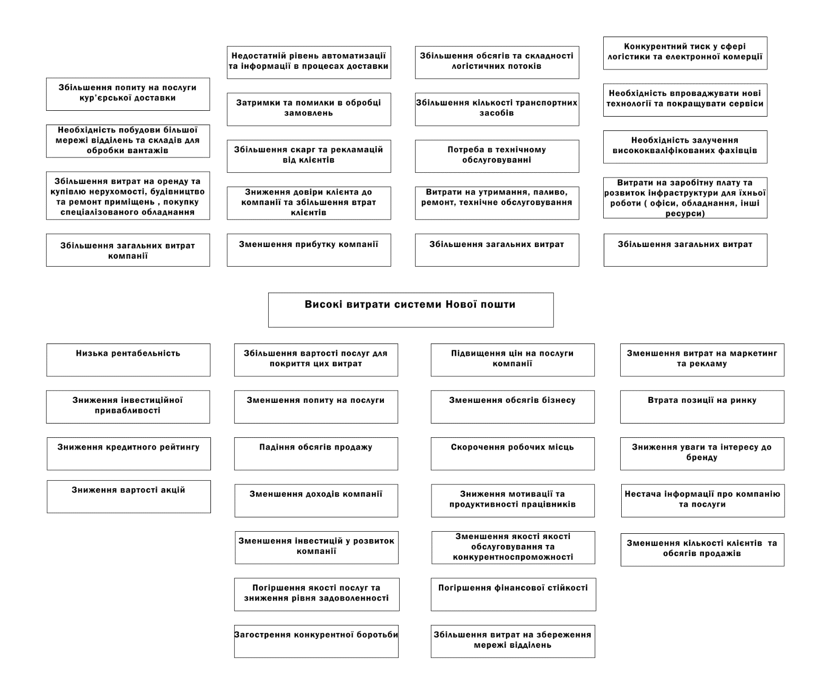
Рис.3.1 Дерево проблем діяльності ТОВ «Нова пошта» без управління економічною безпекою
Усі компанії прагнуть збільшити попит на свої товари і послуги та збільшити свій прибуток, але це вимагає відповідних умов, наприклад, необхідно збільшити мережу відділень та об’єм складів, залучити більше кваліфікованих робітників, закупити необхідне обладнання, постійно покращувати сервіс та інше. Як видно зі схеми, невміння своєчасно запровадити та проконтролювати дії веде до збільшення витрат, що в свою чергу веде до загострення конкурентної боротьби, зменшення клієнтів та об’ємів продаж чи зниження вартості акцій.
Проведений аналіз фінансового стану ТОВ «Нова пошта» у другому розділі дало змогу виокремити проблеми в управлінні досліджуваного підприємства та підібрати відповідні заходи для їх мінімізації чи усуненню.
Прибутковість є першочерговим завданням для суб’єктів господарювання, які здійснюють свою діяльність на комерційній основі. Підвищення рівня прибутковості можливе через збільшення обсягів продажу та зниження витрат.
Збільшення обсягів продажу передбачає:
- Стимулювання попиту на послуги та товари компанії;
- Розширення мережі відділень та вихід на нові ринки;
- Маркетингові дослідження потенційних ринків;
- Розробка та впровадження нових видів послуг.
Зменшення витрат передбачає:
- Пошук та аналіз партнерів, які можуть доповнити послуги;
- Розробку нових алгоритмів для зменшення часу доставки;
- Пошук постачальників з більш вигідними умовами;
- Продаж частини незавантажених необоротних активів;
- Проведення робіт по поверненню дебіторської заборгованості.
Дії щодо зменшення витрат для ТОВ «Нова пошта» наведено на рис.3.2.
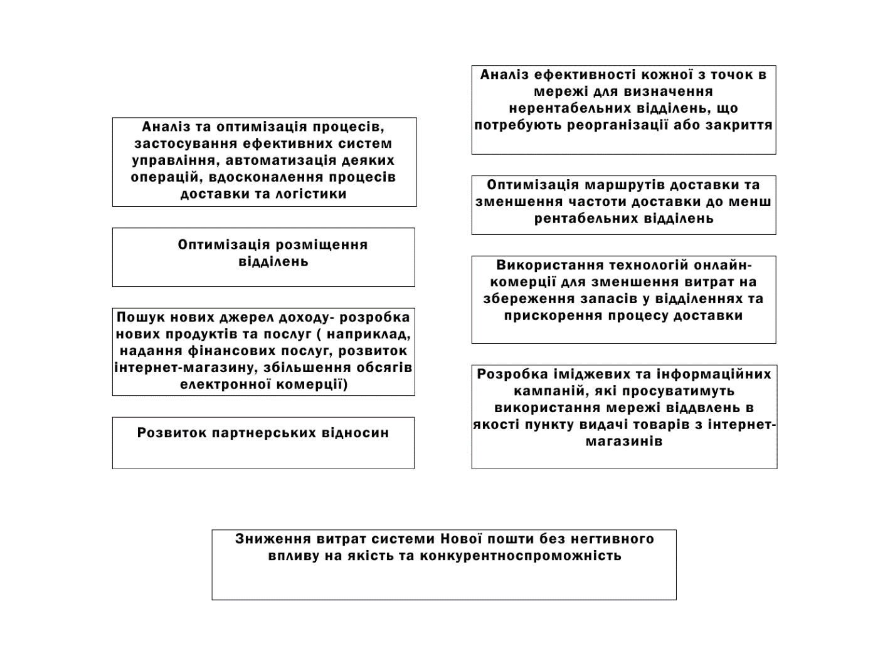
Рис.3.2 Дії щодо зменшення витрат ТОВ «Нова пошта» без негативного впливу на якість послуг та конкурентоспроможність.
Інструменти задля зміцнення рівня економічної безпеки підприємства:
- Фінансове планування. Підприємство має мати чіткі фінансові цілі, бюджетування на основі реалістичних прогнозів і аналізу минулих фінансових результатів, та систему контролю за виконанням фінансових показників, що допоможе вчасно виявити відхилення та прийняти необхідні дії.
- Управління ліквідністю. Управління грошовими потоками є критично важливим для економічної стабільності. Товариство має аналізувати та оптимізувати рівень запасів, уникати перевищення та зменшити ризик зв’язаних з цим витрат.
- Диверсифікація послуг. Розподіл ризиків на різні галузі та ринки допоможе зменшити вразливість. Для зменшення залежності від одного ринку «Нова пошта» має розширити свою присутність в існуючих регіонах та нових ринках.
- Розвиток стратегічних партнерств. Встановлення партнерства може забезпечити підтримку, додаткові ресурси, розширення клієнтської бази та покращення конкурентоспроможності.
- Вдосконалення операційних процесів. Товариству необхідно вдосконалити систему логістики, використовувати сучасні технології та автоматизувати процеси задля зниження витрат, покращення якості обслуговування та збільшення продуктивності.

3.2 Захист конфіденційної інформації, в рамках забезпечення економічної безпеки підприємства.
На сьогоднішній день суспільство являє собою сучасну систему даних з високим рівнем розвитку інформаційної культури, яка характеризується високим рівнем доступності та наявністю розвиненої інформаційної інфраструктури. Зважаючи на четверту промислову революцію, забезпечення захисту власної інформації для підприємства набуває все більшої актуальності. В своїх роботах вирішення цього питання намагались знайти багато науковців: Н.С. Акімова, Т.А. Наумова, Т.В. Петреман, , О. В. Дейнега, Т.Жук, В. Кузьомко, О.А., Панченко, Л.В. Панченко, Т.Ю. Ткачук, К. Фокіна-Мезенцева та інші.
Сучасне правове та фінансове поле України має багато неузгоджених моментів, що є основною перешкодою для правового захисту добросовісної конкуренції між суб’ктами господарювання в рамках ринкової економіки. За статтею 505 Цивільного кодексу України «комерційною таємницею є інформація, яка є секретною в тому розумінні, що вона в цілому чи в певній формі та сукупності її складових є невідомою та не є легкодоступною для осіб, які звичайно мають справу з видом інформації, до якого вона належить, у зв’язку з цим має комерційну цінність та була предметом адекватних існуючим обставинам заходів щодо збереження її секретності, вжитих особою, яка законно контролює цю інформацію». Також, комерційною таємницею є відомості, пов’язані з виробництвом, технологією, управлінням, фінансовою та іншою діяльністю суб’єкта господарювання, що не є державною таємницею, розголошення яких може завдати шкоди інтересам суб’єкта господарювання. Що саме є комерційною таємницею визначає сам її власник.
Нормативно-правова база України, поняття й ознаки службової таємниці достатньою мірою не розкриває, наприклад, закон України «Про доступ до публічної інформації» поділяє інформацію на:
- Конфіденційну інформацію – інформація, доступ до якої обмежено фізичною або юридичною особою, крім суб'єктів владних повноважень, та яка може поширюватися у визначеному ними порядку за їхнім бажанням відповідно до передбачених ними умов.
- Таємну інформацію – інформація, доступ до якої обмежується відповідно до частини другої статті 6 закону України «Про доступ до публічної інформації», розголошення якої може завдати шкоди особі, суспільству і державі. Таємною визнається інформація, яка містить державну, професійну, банківську, розвідувальну таємницю, таємницю досудового розслідування та іншу передбачену законом таємницю.
- Службову інформацію, до якої належить така інформація:
- що міститься в документах суб'єктів владних повноважень, таких як внутрішньовідомча службова кореспонденція, доповідні записки, рекомендації, якщо вони стосуються розробки напряму діяльності установи або здійсненням контрольних, наглядових функцій державних посадових осіб, процесу прийняття рішень і передують публічному обговоренню та/або прийняттю 336 рішень;
- зібрана в процесі оперативно-розшукової, контррозвідувальної діяльності, у сфері оборони країни, яку не віднесено до державної таємниці [17 с.333-336].
Крім кур’єрської доставки, «Нова пошта» надає послуги зберігання товару, комплектацію і відправку замовлень одержувачу та здійснює грошові перекази і операції з електронними грошима. Кіберзагрози для товариства являють собою уповільнення операційних процесів, шифрування або викрадення конфіденційних даних компанії чи клієнтів, що призводить до значних фінансових втрат та довіри до пошти.
В. Кузьомко в своїй роботі зазначив, що загрози цифрової трансформації можуть бути подолані взаємодією технічних, організаційних та економічних методів та засобів. Тобто одним із пріоритетних напрямів забезпечення інформаційної безпеки має стати постійне підвищення рівня інформаційної грамотності робітників та врегулювання процесів збору, зберігання та обробки інформації в системі положень і інструкцій поводження з інформацією, які можуть бути впровадженими в посадові інструкції [15 с.24-28].
Система повинна зберігати інформацію про дії користувачів, що має значення для контролю та аналізу діяльності підприємства. Використання систем управління документообігом на підприємстві є важливим інструментом для забезпечення безпеки, покращення ефективності роботи та зменшення часу і витрат на обробку документів. Основні принципи управління документообігом:
- Збереження документів. Система забезпечує збереження електронних та паперових документів, пов’язаних з діяльністю підприємства.
- Контроль доступу. Система повинна мати різні рівні доступу в залежності від відповідальності користувача.
- Автоматизація робочих процесів. Система має допомагати в виконанні рутинних завдань, наприклад, розподіл документів чи індексування.
- Електронна обробка документів. Система надає можливість редагування та перегляду електронних документів без потреби в друкуванні.
- Аудит дій користувачів. Система зберігає інформацію про дії користувачів.
Захист конфіденційної інформації є важливою частиною таких систем. Для забезпечення безпеки даних слід використовувати обмеження за рівнями прав, захист від несанкціонованого доступу до інформації, системи шифрування та резервного копіювання для забезпечення захисту у випадку втрати [16 с.242-246].

3.3 Формування економічної безпеки в умовах війни.
Найбільшою проблемою всієї України наразі є війна. Умови, в яких опинилися громадяни є не легкими чи сприятливими для праці, велика кількість людей втратила роботу, підприємства втратили прибуток, сотні підприємств закрили або призупинили свою діяльність.
«Починаючи від повномасштабного вторгнення, бізнес почав активно релокуватися / мігрувати, припиняти свою діяльність у вигляді «закриття підприємства», а з квітня 2022 року підприємства почали ініціювати банкрутство. З 24 лютого по 31 липня 2022 року закрилося 78059 суб‘єктів господарської діяльності, з них 76825 ФОПів та 1234 юрособи. Порівнюючи кількість закритих підприємств у 2021 та 2020 році за аналогічний період, така кількість є у два рази більшою» [20].
З початку війни ТОВ «Нова пошта» почала реагувати на зміни ринкової економіки та як зазначає підприємець Климов Вячеслав Валерійович у своєму інтерв’ю за 2022рік: «Компанія ще не повернулася до довоєнних показників, але близька до цього. Наприкінці вересня обсяг відправлень перевершив 90% від довоєнного, мережу відновлено майже на 90%. Динаміка виторгу корелюється із обсягами посилок. Найважче було протриматися перший місяць. Покрити касовий розрив у березні допомогло відстрочення перед постачальниками і фінансовий резерв у розмірі місячного бюджету, який компанія тримала на чорний день». Климов і Поперешнюк долучилися до оперативного керування та прибрали зайві ланки у прийнятті рішень, що надало компанії швидше прилаштовуватись до змін [21].
Забезпечення економічної безпеки підприємств і організацій є регулярним і безперервним процесом, пов'язаним з підготовкою, обґрунтуванням, прийняттям, контролем реалізації та оцінкою ефективності управлінських рішень, спрямованих на перетворення стану небезпеки на стан відносної захищеності за рахунок контролю використання ресурсів та власності, нейтралізації зовнішніх факторів негативного впливу, прогнозування та моніторингу викликів та загроз, які впливають на економічний суб’єкт.
В умовах воєнних дій сама специфіка збору інформації та її опрацювання змінює інформаційну сферу управлінського обліку, який має орієнтуватися на аналіз вразливості підприємства та аналіз небезпек, що є наслідком географічного розташування підприємства, сфери його діяльності та важливості для забезпечення обороноздатності країни, регіону і району. Відповідно, змінюється і процес накопичення інформації, що має бути спрямований на аналіз реально існуючих загроз та ризиків, вразливості підприємства перед цими загрозами, ретельного аналізу небезпек, виявлення їх впливу на стан підприємства, і на цій основі узгодження відповідних заходів нейтралізації загроз.
Важливо провести певні етапи стратегії, які можуть допомогти керівникам успішно реалізувати кризове управління в умовах військового стану:
- Виявити головні проблеми й наявні ресурси для їх вирішення;
- Зробити аналіз фінансового стану підприємства;
- Спланувати роботу в умовах військового стану і забезпечити механізми ухвалення рішень і швидкого реагування;
- Підтримати мотивацію команди рухатись далі;
- Реалізувати план з ліквідації кризи та повернення до стабільного стану;
- Оцінити результати кризового менеджменту.
Спеціалістам управлінського обліку треба пам’ятати про «ефект доміно», коли події, що безпосередньо не впливають на підприємство, все одно, призводять до негативних наслідків, зменшуючи його економічну сталість. Наприклад, руйнування сусідніх підприємств, логістичних центрів, самим негативним чином впливає на фірму, яка залежить від функціонування вищезазначених об’єктів. Так, зокрема, ракетні обстріли, що мали місце порівняно далеко від підприємства, можуть вплинути на його функціонування унаслідок утворення завалів на під'їзних дорогах та шляхах постачання.
З метою збереження по можливості повного обсягу виробництва в умовах війни, як мінімум, для налагодження виробництва в аварійному режимі спеціалістам у сфері управлінського обліку та служби ризик-менеджменту доцільно заздалегідь розробити концепцію дій на випадок зупинення виробництва, а також заходів щодо забезпечення безперервності бізнес-процесів. Плани дій повинні враховувати альтернативні підходи до забезпечення головних виробничих процесів на випадок зупинки виробництва на критичних ділянках підприємства, а також на випадок збоїв у роботі постачальників або сервісних фірм, мати чіткий алгоритм дій щодо застосування резервних потужностей (наприклад, аварійне електропостачання, лінії передачі даних, паралельне виробництво), евакуації, нового місця розташування виробництва [18].
Основні особливості управління фінансовими ресурсами підприємств в умовах війни:
- Війна створює невизначеність, яка ускладнює планування та прогнозування фінансової діяльності та необхідність швидких змін. Необхідно максимально оцінити потенційні загрози безпеці компанії, фінансових наслідків та впливу на операційну діяльність;
- Зниження попиту та обсягів продажу, так як більшість людей зосереджена на виживанні та безпеці. Підприємство може змінити напрямок надання послуг та товарів, щоб задовольняти попит, який став більш важливими в умовах війни;
- Зміна пріоритетів, необхідність у фінансуванні військових потреб та волонтерських заходів. Компанія може запустити великі збори, де буде залучена більша кількість людей.
- Необхідність зниження витрат. Компанія може оптимізувати операційні та логістичні процеси, налагодити партнерські відносини чи скоротити витрати на те, що не є необхідним саме в цей час.
На усіх етапах свого розвитку людство переживало періоди криз, вони мають місце у всіх сферах життя та на усіх рівнях. Особливо загострюються питання кризового менеджменту під час війни, оскільки війна як вид збройного конфлікту є періодом нестабільності, несподіванок у всіх сферах життєдіяльності країни, на яку напали.
Існують три концепції ризик-менеджменту:
- Селективна;
- Комплексна;
- Інтегрована.
Селективна концепція ризик-менеджменту базується на частковому сприйнятті ризику в межах окремих структурних підрозділів підприємства або компанії. За такого підходу, неможливо створити загальну картину кризової ситуації або ситуації-ризику.
Для концепції комплексного управління, на відміну від селективного, характерним є системне розширення усіх складових ризик-менеджменту (факторів, об‘єктів, функцій), проведення оцінки сукупного впливу ризикоутворюючих факторів.
Найбільш іноваційною сьогодні визнається інтегрована концепція ризик-менеджменту (integrated risk management – IRM) або корпоративна концепція, яка передбачає об‘єднання функціональних підсистем підприємства або компанії та управління ризиками на усіх рівнях. Концепція інтегрованого ризик-менеджменту має реалізовуватися за такими напрямами: управління активами, стратегічне і бюджетне планування, оптимальний розподіл ресурсів, менеджмент якості (а не кількості), інноваційна діяльність як умова розвитку, управління проектами, управління персоналом, участь персоналу в управлінні [22 с.186-188].
Першим етапом інтегрованої концепції ризик-менеджменту для «Нової пошти» є ретельний аналіз потенційних ризиків, пов'язаних з військовим вторгненням. Це включає ідентифікацію загроз безпеці, збитків майну, перерв у постачанні, змін у політичному та економічному середовищі. Для досягнення цієї мети використовуються наукові методи, такі як експертні оцінки, аналіз статистичних даних та дослідження ризиків, що вже відбулися в аналогічних умовах.
На другому етапі розробляються стратегії та плани дій для зниження та управління ризиками, наприклад, розробку планів надзвичайних ситуацій, які охоплюють евакуацію персоналу, захист майна, забезпечення безпеки комунікацій та відновлення операцій після кризових ситуацій. Додатково розробляються контингентні плани, які передбачають альтернативні маршрути, заміну постачальників та перегляд логістичних стратегій.
Третій етап передбачає постійний моніторинг ситуації та аналіз ризиків, що означає постійне оновлення інформації про потенційні загрози та зміни в умовах війни. Використовується збір та аналіз інформації з різних джерел, спостереження за динамікою подій і аналіз ситуаційних звітів. Це дозволяє оперативно реагувати на зміни та приймати відповідні рішення щодо управління ризиками.
Четвертий етап полягає в регулярному оновленні та вдосконаленні планів та процедур ризик-менеджменту. Він охоплює аналіз результатів, отриманих під час попередніх випробувань, тренувань та симуляцій. На основі цих результатів вносяться корективи та покращення до стратегій, планів дій та процедур, забезпечуючи найвищий рівень готовності до управління ризиками в умовах війни.

ВИСНОВКИ ДО РОЗДІЛУ 3
- Невміння управляти економічною безпекою підприємства призведе до збільшення витрат, що в свою чергу веде до загострення конкурентної боротьби, зменшення клієнтів та об’ємів продаж чи зниження вартості акцій;
- Загрози цифрової трансформації можуть бути подолані взаємодією технічних, організаційних та економічних методів та засобів;
- Захист конфіденційної інформації є важливою складовою підприємства. Для забезпечення безпеки даних слід використовувати обмеження за рівнями прав, захист від несанкціонованого доступу до інформації, системи шифрування та резервного копіювання;
- В умовах воєнних дій сама специфіка збору інформації та її опрацювання змінює інформаційну сферу управлінського обліку, який має орієнтуватися на аналіз вразливості підприємства та аналіз небезпек;
- Задля зміцнення рівня економічної безпеки підприємства слід використовувати: фінансове планування, управління ліквідністю, диверсифікацію послуг та розвиток стратегічного партнерства.

ВИСНОВКИ
Економічна безпека важлива для кожного підприємства, особливо зараз в умовах нестабільності економіки та воєнних дій на території України. Система економічної безпеки має запобігати або мінімізувати внутрішні і зовнішні ризики організації на основі економічних, правових та управлінських заходів.
Система економічної безпеки являє собою певну кількість елементів, які пов’язані між собою та забезпечують безпеку підприємства і досягнення ним цілей бізнесу. Тлумачення «системи економічної безпеки» відповідають трьом підходам:
- Діяльнісний – як комплекс взаємопов’язаних заходів, які мають здійснюватися з метою захисту інтересів підприємства від зовнішніх та внутрішніх загроз.
- Структурний – як сукупність елементів, наприклад, об’єкт та суб’єкт економічної безпеки, наукова теорія та методи безпеки, механізм забезпечення безпеки, концепція безпеки підприємства.
- Функціональний – як сукупність функціональних складових системи.
Діяльність компанії значною мірою залежить від економічної безпеки та управлінських рішень, генерування та впровадження яких вимагає значних розумових, грошових і часових витрат. Тому для ухвалення вірного рішення в даному випадку виникає необхідність володіти достатньою кількістю інформації. Для оцінки стану економічної безпеки використовують індикаторний, ресурсно-функціональний, матричний або підход на основі теорії економічних ризиків. За допомогою цих підходів можна визначити показники рентабельності капіталу, показники рентабельності продукції та послуг, показники, розраховані на основі потоків наявних грошових коштів. З проведеного аналізу ТОВ «Нова пошта» можна зазначити:
- Баланс протягом 2020-2022 років збільшились у порівняні із 2019 роком-базовим періодом на 10 400 438 тис. грн.
- Дебіторська заборгованість за продукцію, товари, роботи, послуги зростає кожного року (в загальному на 169 538 тис. грн.), що свідчить про зростання заборгованість покупців і замовників за надані їм товари, продукцію, роботу, послуги.
- Інша поточна заборгованість зросла на 1 632 882 тис. грн.
- Поточні зобов’язання і забезпечення займають найбільшу часту в пасиві балансу від 37,8% (2022 рік) до 59,58% (2019 рік).
- Власний капітал складає в середньому 25,89%.
- Довгострокові зобов'язання і забезпечення складають в середньому 24,15%.
- Підприємство розвивається та працює над своєю ліквідністю. Йому треба підвищити коефіцієнт абсолютної ліквідності до нормативу, щоб назвати це підприємство повністю ліквідним.
- Підприємство має недостатність власного оборотного капіталу та використовує більше позикових грошей, що створює залежність від зовнішніх кредиторів.
- Коефіцієнт оборотності активів та строк погашення кредиторської заборгованості необхідно підвищувати.
- Позитивну тенденцію має коефіцієнт віддачі власного капіталу чи рентабельність власного капіталу, що збільшився на 37,73% за рік.
У випадку відхилу коефіцієнтів від нормативу «Новій пошті» слід знизити витрати на реалізацію, ввести сучасні технології в операційні процеси, продати не залучені потужності, оптимізувати логістичні потоки, залучити позикові кошти, збільшувати частку власних коштів та налагодити маркетингову політику.
В умовах невизначеності процес прийняття управлінського рішення є ускладненим, через неможливість використання таких же методів прогнозування ситуації, що і в ситуації з достатньою кількістю інформації. Гнучкість компанії повинна сприяти швидкій реакції на зміни ринкового середовища і забезпечувати довгостроковий динамічний розвиток, підтримку інноваційної активності і збільшення конкурентоспроможності. Тому власники бізнесу прийняли вірне рішення на початку війни та долучилися до оперативного керування і прибрали зайві ланки у прийнятті рішень, що надало компанії швидше прилаштовуватись до змін. Наприкінці вересня обсяг відправлень перевершив 90% від довоєнного, мережу відновлено майже на 90%.
Окрім оцінки фінансового стану, необхідно звернути увагу на виявлення головних проблем та ресурсів для їх вирішення, спланувати роботу в умовах військового стану і забезпечити механізми швидкого реагування, підтримку мотивації персоналу, розробити план повернення до стабільного стану та оцінити результати кризового менеджменту.

СПИСОК ВИКОРИСТАНИХ ДЖЕРЕЛ

1. Дуб, Б. С. "Система економічної безпеки підприємства: поняття та структура." Управление проектами и развитие производства 4 (60) (2016).
2. Дуб, Б. С. "Механізм забезпечення економічної безпеки підприємства: сутність, структура, значення." Формування ефективної моделі розвитку підприємства в умовах ринкової економіки: тези ІV Міжнар. науково-практ. конференції (24–25 лист. 2016 р.).–Житомир: ЖДТУ (2016).
3. Дуб, Б. С. "Система економічної безпеки підприємства: поняття та структура." Управление проектами и развитие производства 4 (60) (2016).
4. Прус, Н. В. "Система економічної безпеки підприємства: поняття, сутність, принципи [Електронний ресурс]." Режим доступу: http://www. global-national. in. ua/vipusk-1-2014/180-prus-nv-sistema-ekonomichnoji-bezpeki-pidpriemstva-ponyattya-sutnist-printsipi (2014).
5. Шевченко, Ірина. "Особливості формування системи економічної безпеки підприємства." Наука молода 10 (2008).
6. Shуlo, Zh S., and M. Yu Krechko. "МЕТОДИ ОЦІНКИ РІВНЯ ЕКОНОМІЧНОЇ БЕЗПЕКИ ПІДПРИЄМСТВА: ПІДХОДИ ДО ОЦІНЮВАННЯ ТА ЗАБЕЗПЕЧЕННЯ ЕКОНОМІЧНОЇ БЕЗПЕКИ." Bulletin National University of Water and Environmental Engineering 2.98 (2022).
7. КОВАЛЬСЬКА, Любов; ГОЛІЙ, Олександр; ВАЛЕНТИН, Голій. ЕКОНОМІЧНА БЕЗПЕКА ПІДПРИЄМСТВА: СУТНІСТЬ, СТРУКТУРА ТА МЕХАНІЗМ ЗАБЕЗПЕЧЕННЯ. Економічний форум, 2023.
8. ЗАХАРОВА, Н. Ю.; ВЛАСЕНКО, О. О.; ПОКОТИЛО, М. С. Механізм управління фінансовою безпекою підприємства. Сучасні технології управління соціально-економічним розвитком України в умовах глобальних викликів сьогодення: збірник матеріалів ІІ Всеукраїнської науково-практичної конференції, 22-23 грудня 2022 року.
9. Монографія Васильців Т. Г. Фінансово-економічна безпека підприємтсв України: стратегія та механізми забезпечення (2012)
Г.В. Козаченко д.е.н., професор Ю.С. Погорелов, д.е.н., доцент «ОЦІНЮВАННЯ ЕКОНОМІЧНОЇ БЕЗПЕКИ ПІДПРИЄМСТВА: АНАЛІЗ ОСНОВНИХ ПІДХОДІВ»
10. ФІЛІНА, Г. І. Фінансова діяльність суб’єктів господарювання. К.: Центр учбової літератури, 2009.
11. ПРИХОДЬКО, Н. І. Поняття фінансового стану підприємства: деякі аспекти його визначення. Физическая инженерия поверхности, 2010.
12. ЯЦУХ, Олена Олексіївна; ЗАХАРОВА, Наталя Юріївна; ЗАХАРОВА, Наталья Юрьевна. Фінансовий стан підприємства та методика його оцінки. 2018.
13. БІЛИК, М. Д. Фінансовий аналіз. К.: КНЕУ, 2005.
14. Джерело: Кобилецький В. Р., Коефіцієнт забезпеченості власними оборотними засобами (Забезпечення оборотних активів власними коштами) / В. Р. Кобилецький // Онлайн-журнал «Financial Analysis online» [Електронний ресурс] – Режим доступу: https://analizua.com/slovnik-ekonomichnikh-terminiv/301-koefitsient-zabezpechenosti-vlasnimi-oborotnimi-zasobami-zabezpechennya-oborotnikh-aktiviv-vlasnimi-koshtami (дата перегляду: 23.04.2023)
15. НАУМОВА, Т. А.; АКІМОВА, Н. С. Організаційне забезпечення захисту власної інформації підприємства в умовах цифрової трансформації економіки. 2023.
16. ІВЧЕНКО, І., et al. СИСТЕМИ УПРАВЛІННЯ ДОКУМЕНТООБІГОМ НА ПІДПРИЄМСТВІ. Вісник студентського наукового товариства «ВАТРА» Вінницького торговельно-економічного інституту ДТЕУ. Вінниця: Редакційно-видавничий, 242.
17. ЗАЯЧКІВСЬКА, Оксана Василівна. КОМЕРЦІЙНА ТАЄМНИЦЯ, НОУ-ХАУ, СЛУЖБОВА ТАЄМНИЦЯ: СПІЛЬНІ ТА ВІДМІННІ РИСИ. In: The 5 th International scientific and practical conference “Science and technology: problems, prospects and innovations”(February 16-18, 2023) CPN Publishing Group, Osaka, Japan. 2023. 415 p. 2023. p. 332.
18. Мошковська О.А. Управління економічною безпекою підприємства на основі даних управлінського обліку з урахуванням факторів військових загроз
19. Топоровська В.В. Логістика та логістичний аудит України під час агресії рф
20. Український бізнес в умовах повномасштабної війни: аналітика стану за шість місяців. Center for Innovations Development : Веб-сайт. URL: https://cid.center/ukrainian-business-inconditions-of-full-scale-war-analysis-of-the-situation-for-six-months/ (дата звернення 27.05.2023).
21. Forbes. Інформація про Нова Пошта. 30 стійких компаній. Веб-сайт. URL: https://forbes.ua/profile/nova-poshta-260
22. ВОВК, В. М. RISK MANAGEMENT IN INSTITUTIONS OF HIGHER EDUCATION РИЗИК-МЕНЕДЖМЕНТ В ЗАКЛАДАХ ВИЩОЇ ОСТИ.

